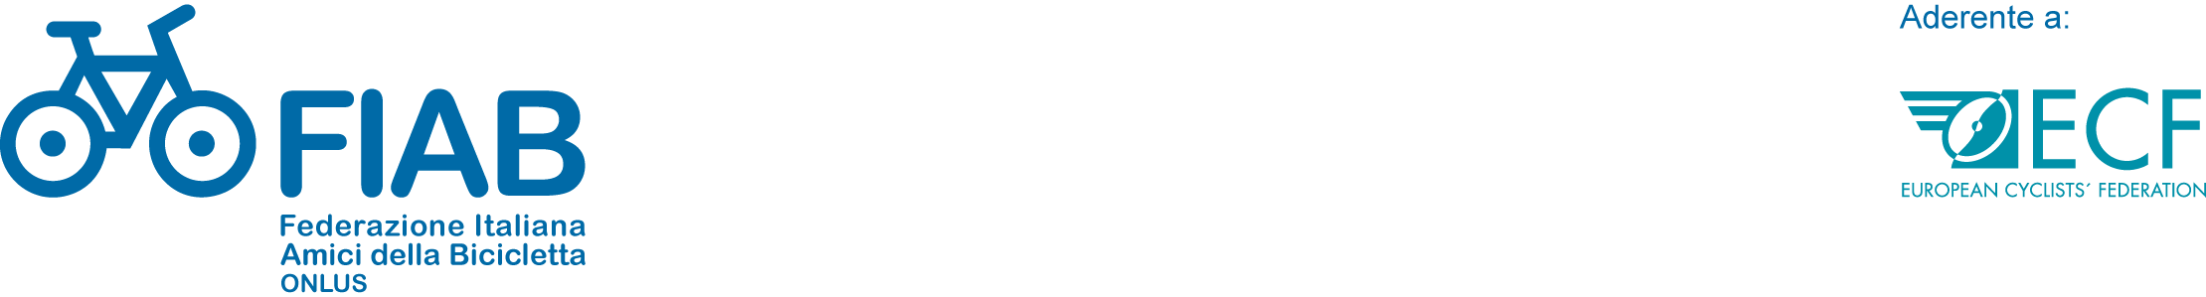

16 - 22 Settembre 2014: Settimana Europea della Mobilità
... in bicicletta

Dal 16 al 22 settembre torna la Settimana Europea della Mobilità ed anche quest' anno FIAB sta lavorando per promuovere questa importante campagna declinata ...in bicicletta per sottolineare il nostro modo di intendere la mobilità.
La Comunità Europea propone in questa occasione di focalizzare la Settimana su un particolare obiettivo:

OUR STREETS, OUR CHOICE- LE NOSTRE STRADE, LA NOSTRA SCELTA

Un momento importante per dimostrare con iniziative concrete, che è possibile attuare una mobilità davvero sostenibile nelle nostre città sotto costante assedio del traffico automobilistico e con tassi di inquinamento oltre ogni limite sopportabile.

La campagna della Settimana Europea offre inoltre l'opportunità alle pubbliche amministrazioni per:
- testare nuove misure di trasporto ed ottenere un feedback da parte dei cittadini
- spiegare le sfide che le città possono affrontare per compiere progressi e migliorare la qualità della vita per tutti
- stabilire partnership e condividere impegni e finalità con altri soggetti sul territorio
- lanciare nuove politiche a lungo termine e misure di pianificazione permanenti in favore dell’ambiente

Molti enti locali hanno accettato e sostenuto fin dalla nascita l’invito dell’Unione Europea e la Settimana è diventata un “ contenitore” ricco di eventi diversi che hanno come comune denominatore la bicicletta: mezzo di trasporto quotidiano nei tragitti casa-lavoro e casa-scuola, per il tempo libero e le vacanze, per lo sport e come prevenzione e rieducazione alla salute o semplicemente per puro divertimento.

Le centinaia di eventi organizzati a livello locale e regionale saranno una grande opportunità anche per far conoscere ed apprezzare le eccellenze storiche, culturali e gastronomiche dei nostri territori, inoltre la promozione dei percorsi ciclabili saranno stimolo per una fruizione territoriale e turistica in crescita verso modelli europei, con la creazione di nuove opportunità di lavoro e commerciali.

Segnaliamo inoltre l’iniziativa di FIAB "Chi sceglie la bici merita un premio"!
Fiab ha scelto il 19 settembre come giorno simbolico nel quale si può provare a rinunciare all’auto. Sarà la giornata per premiare chi sceglie la bicicletta per andare al lavoro o a scuola (BIKE TO WORK- BIKE TO SCHOOL): dipendenti di aziende o commercianti,amministratori pubblici e scuole, saranno invitati a provare questa esperienza che può diventare una quotidiana buona abitudine, e per questa scelta premiati con un piccolo gadget.
Vi invitiamo ad aderire al più presto alla SEM 2014, anche in collaborazione con le associazioni Fiab locali, inserendo il vostro evento sul sito
www.settimanaeuropea.it
compilando il modulo on line

per ogni informazione supplementare o riferimento alle passate edizioni consultare il sito
www.settimanaeuropea.it o scrivere a info@settimanaeuropea.it

In attesa di vostre buone notizie, porgiamo cordiali saluti

Cristina Castellari
Consigliere Nazionale Fiab
3477627107

Piercarlo Bertolotti
Coordinatore Regione Lombardia
3357066194

